MANUAL

DE

USUARIO

Índice

1-Introducción al proyecto 3

2-Descripción del funcionamiento 4

3-Descripción del montaje 5

4-Esquemas eléctricos 9

5-Descripcion del programa 12

# 1-Introducción al proyecto

En este proyecto diseñaremos y construiremos una papelera automatizada llamada Basureitor 3000.

Consiste en una papelera normal y corriente que se abrirá de forma automática cuando pasemos la mano por encima de la tapa y se cerrara unos segundos después, un led nos indicara en verde cuando la papelera este abierta y apagado cuando está cerrada . Para poder abrir y cerrar la tapa modificaremos el mecanismo manual que traía la papelera y le incorporaremos un servomotor.

También tendrá incorporada una pantalla lcd de 16x2 en la que nos informara de la temperatura ambiente, la fecha y el día en el que nos encontramos.

# 2-Descripción del funcionamiento

La papelera funcionara de forma automática, es decir , cuando pasemos la mano por encima de la tapa, en la cual hay un sensor ultrasonidos, se abrirá inmediatamente y pasados unos segundos se cerrara. Esto lo conseguimos gracias a un servomotor conectado a arduino. Este servomotor lo hemos acoplado y acondicionado al mecanismo manual que traía la propia papelera.

Un led de color verde nos indicara que la papelera se encuentra abierta y el led apagado nos indicara que se encuentra cerrada.

Basureitor 300 tiene incorporado una pantalla lcd de 16x2 en la cual podemos ver 3 tipos de información que podremos conmutar con un pulsador.

1-Fecha: Nos dice la fecha actual gracias a un sensor DS1307 incorporado.

2-Hora: Nos dice la hora actual gracias al sensor DS1307 .

3-Temperatura:Nos dice la temperatura actual gracias a un sensor lm35 .

# 3-Descripción del montaje

Muestro una foto del despiece de Basureitor 3000 y explico su montaje en una serie de pasos.

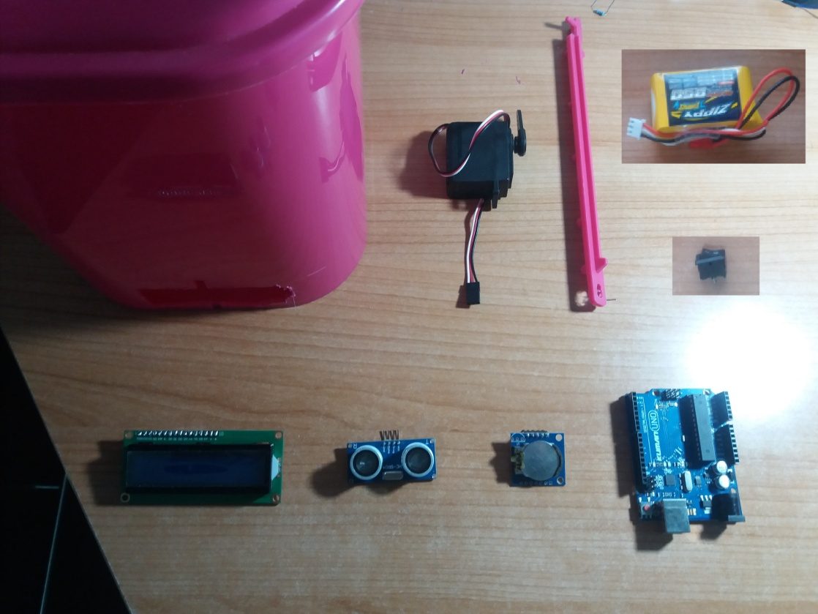

Paso 1:En la tapa realizamos orificio y colocamos sensor ultrasonidos.

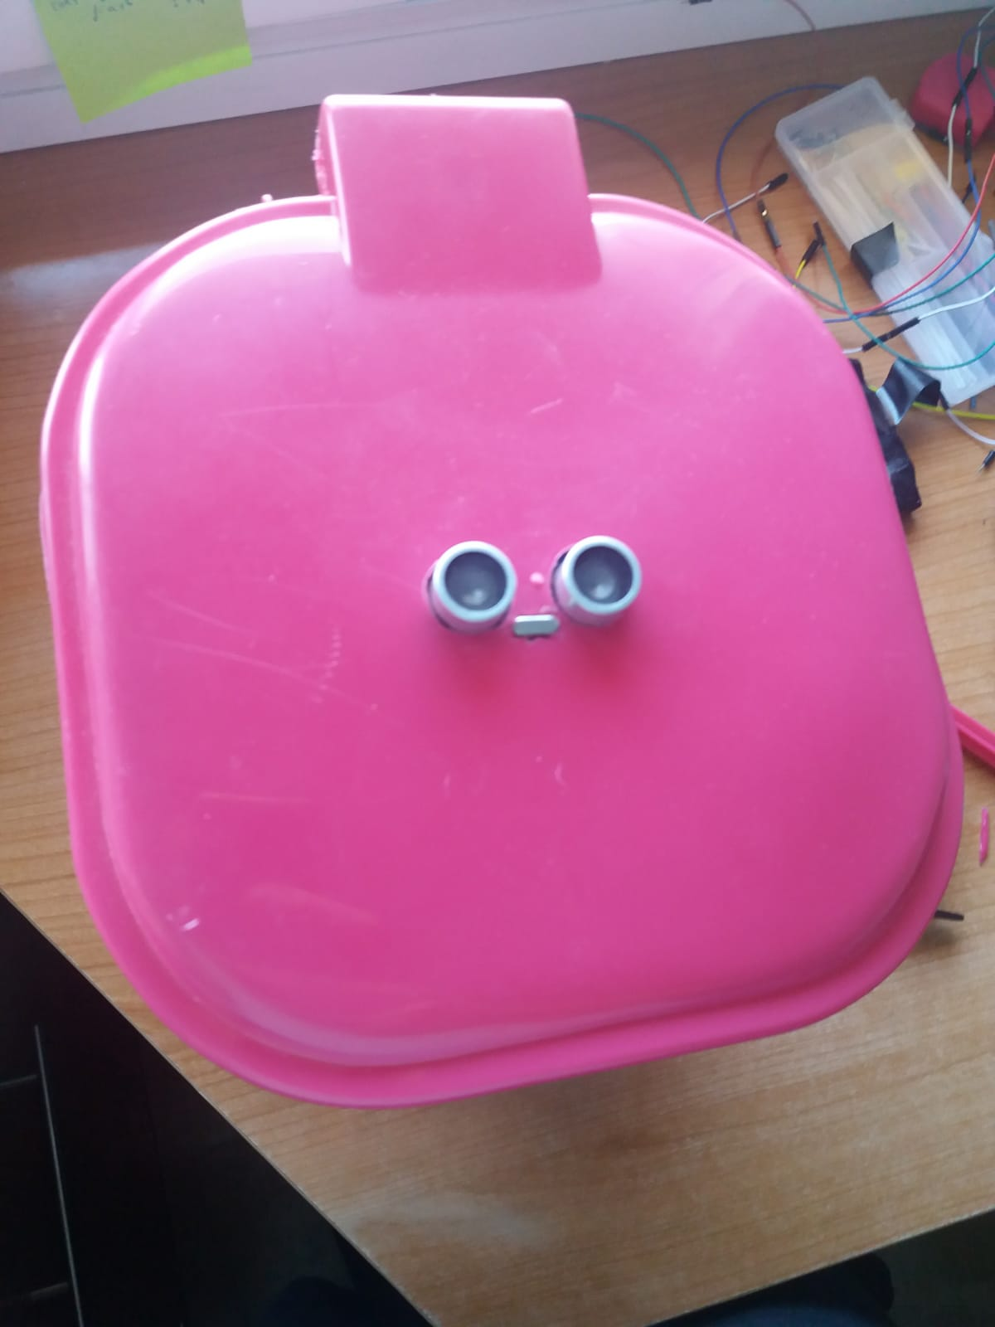

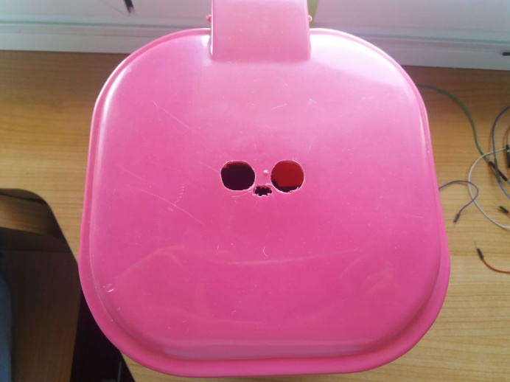

Paso 2: En la cara frontal realizamos el orificio y colocamos lcd.

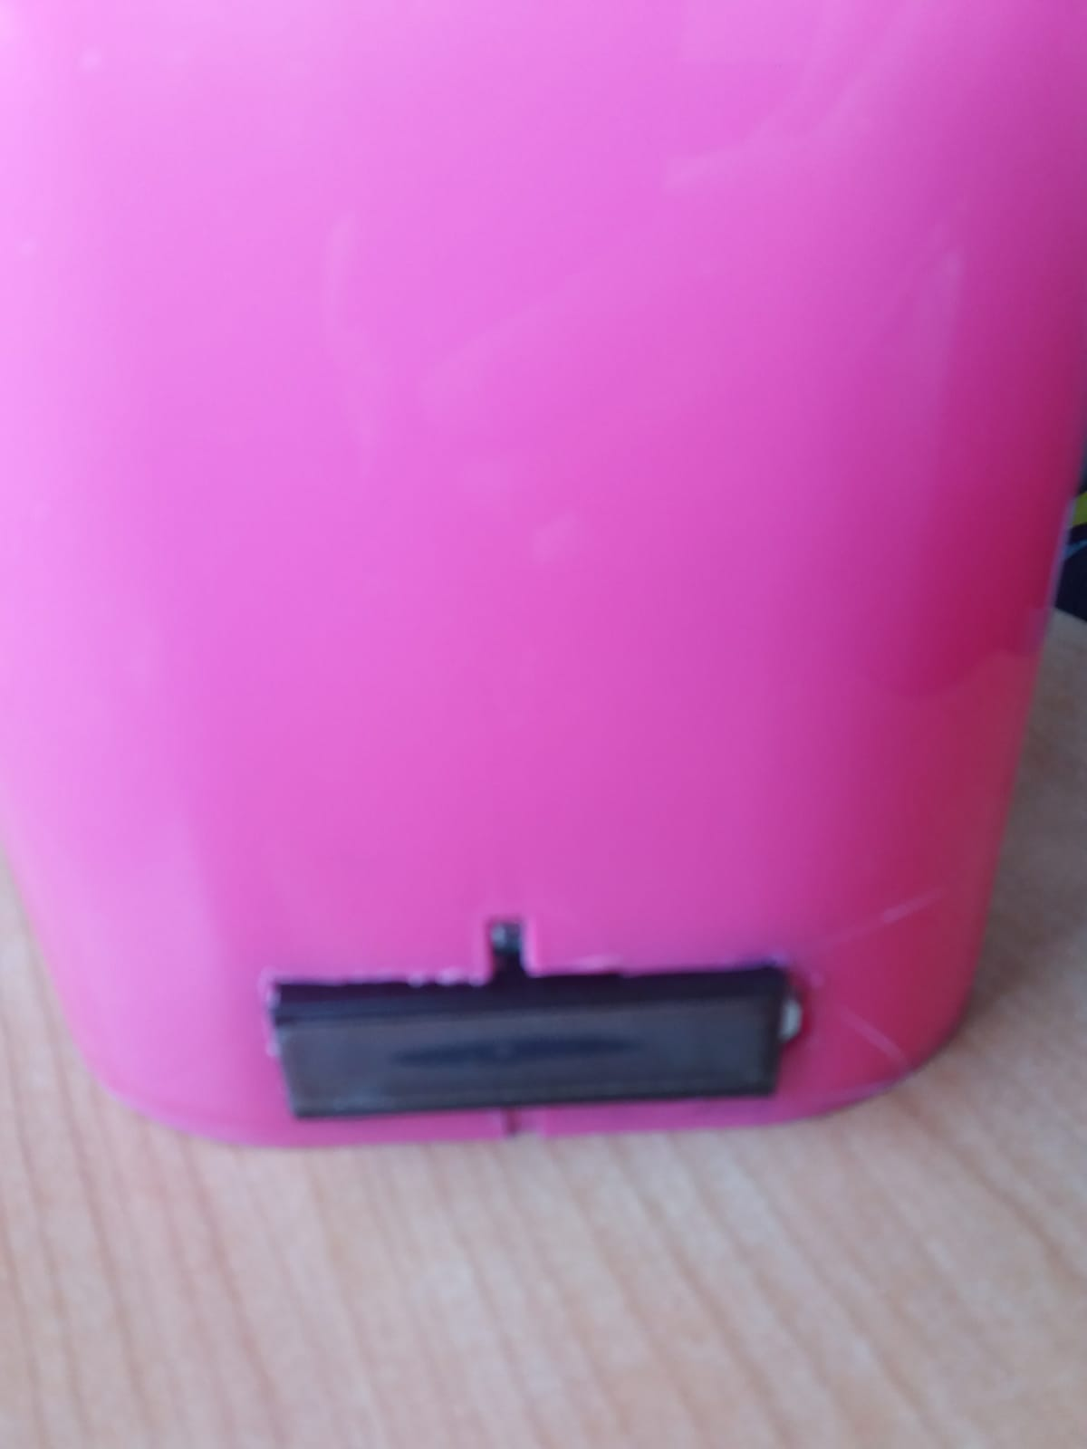

Paso 3: Al lado de la lcd colocamos el led verde que nos avisa del estado de la papelera

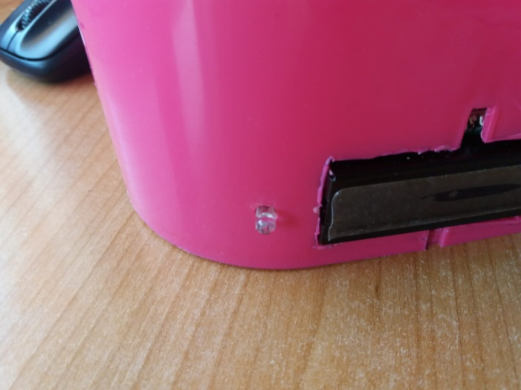

Paso 4 :En un lateral colocamos el pulsador que nos va hacer conmutar las tres informaciones en la lcd

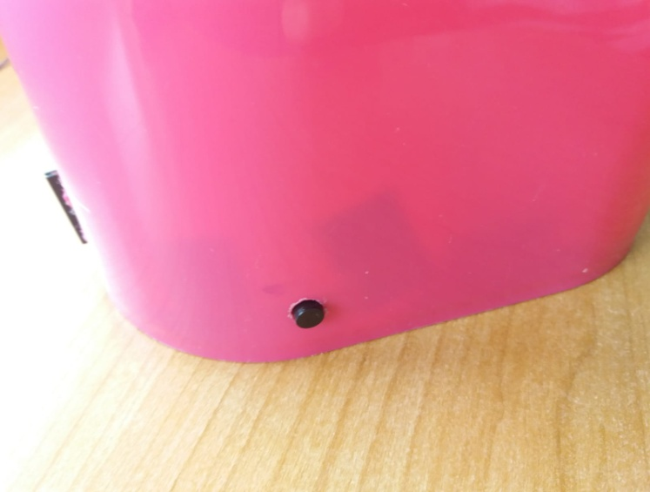

Paso 5 :Colocamos el interruptor y el sensor lm 35 en la parte trasera.

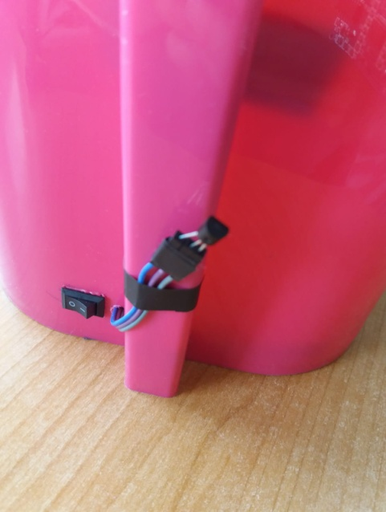

Paso 6 :Acoplamos el servomotor al mecanismo interno de la papelera y le sujetamos con unas bridas

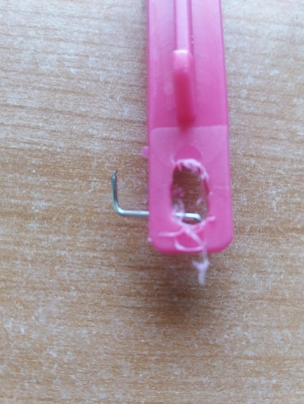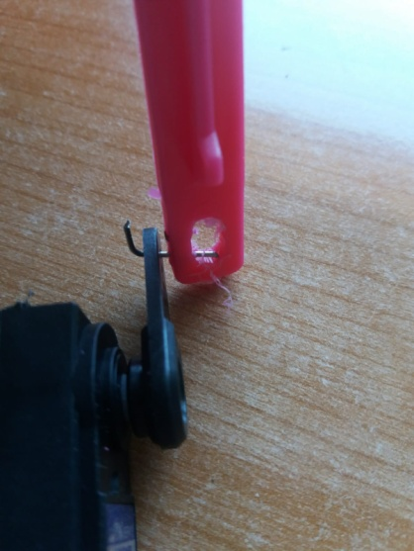

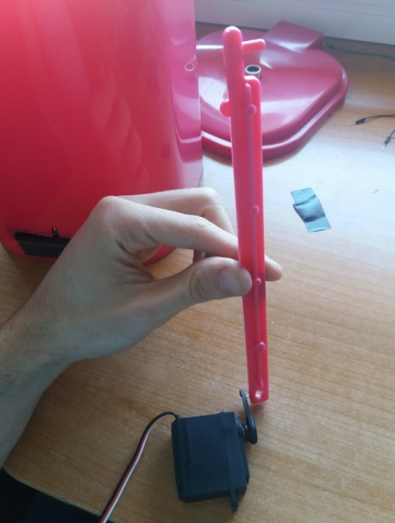

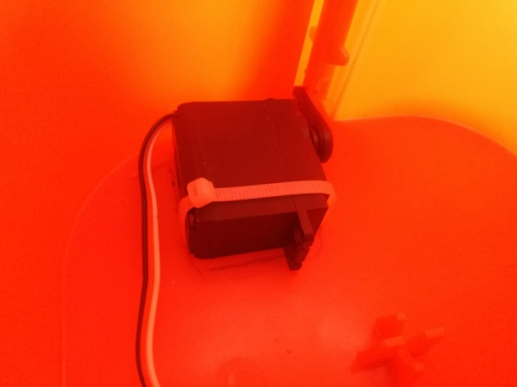

Paso 6 :Empezamos a cablearlo básico de arduino fuera de la papelera

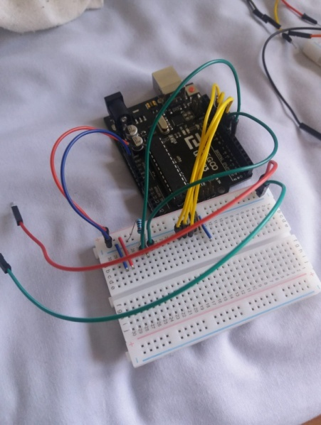

Paso 7:Terminamos de cablear y unir todos los componentes dentro de la papelera

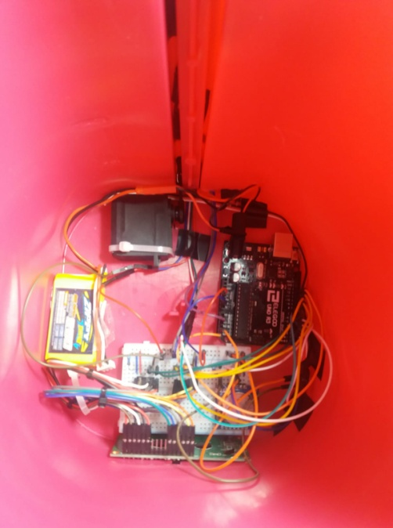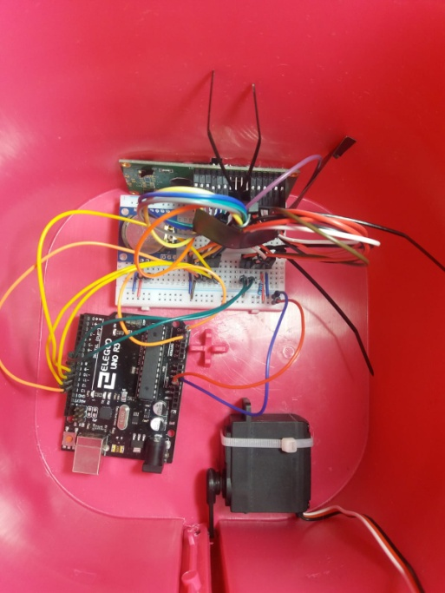

# 4-Esquemas eléctricos

Conexión del modulo ultrasonido. En nuestro caso en vez de usar las patillas 2 y la 3 usamos la 3 y la 4.

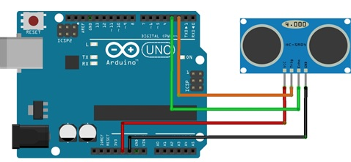

Conexión de temperatura lm35

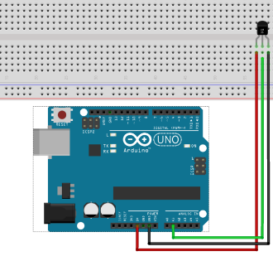

Conexión servomotor. En nuestro caso utilizamos la patilla .

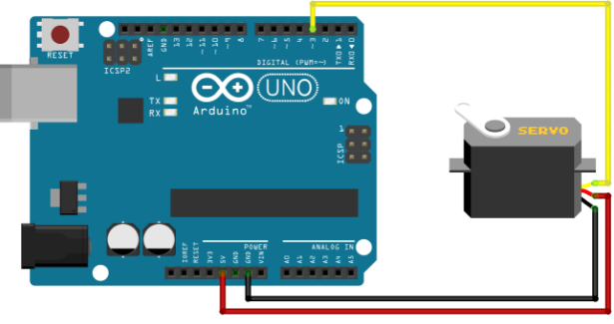

Conexión sensor de tiempo DS1307

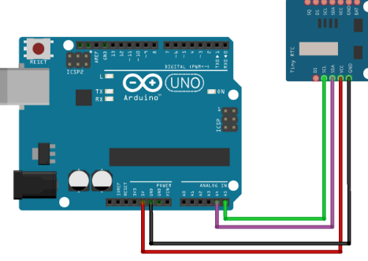

Conexión pulsador y led. En nuestro caso el led va a la salida 5 .

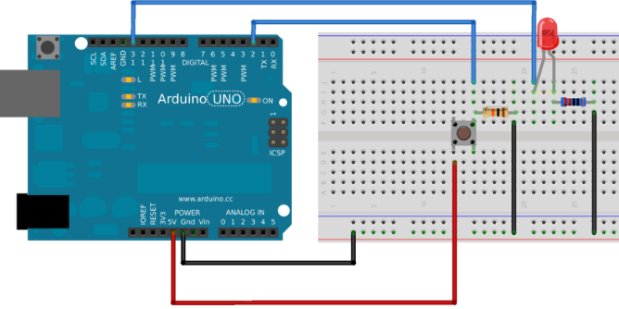

# 5-Descripcion del programa

En la primera parte del programa declaramos las librería que controlaran el sensor de ultrasonidos ,el servomotor, la lcd y el sensor de tiempo. También declaramos las variables que utilizaremos en el programa y algunas las inicializamos a un valor.

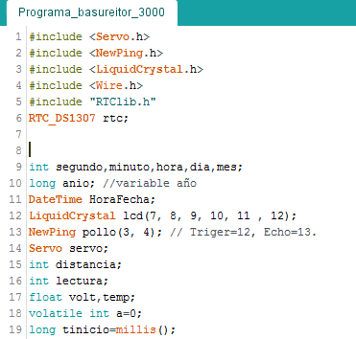

En el void setup declaramos las entras y salidas de la papelera , también declaramos la interrupción que hemos creado para conmutar la información de la lcd mediante un pulsador , como podemos observar tenemos la salida del led.

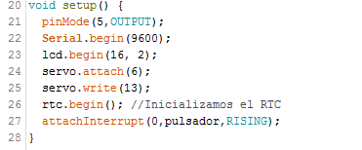

En el void loop tendremos dos partes diferenciadas.

La primera es la programación del ultrasonidos

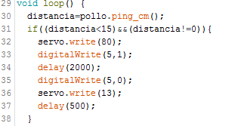

La segunda es el switch que corresponde a la lcd , podemos observar la programación de las 3 partes de la fecha,hora y temperatura.

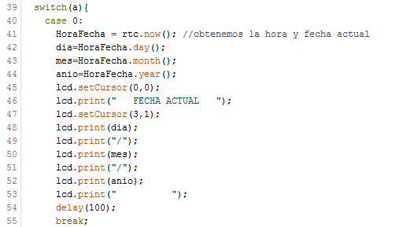

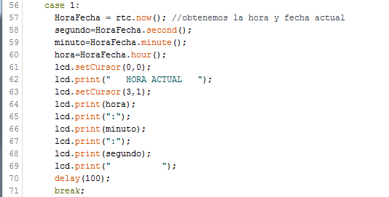

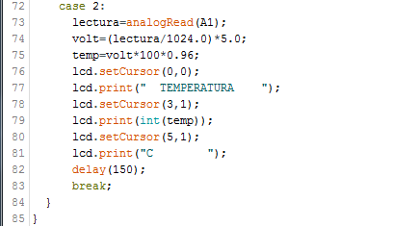

Por último tenemos la función a donde va cuando se pulsa el pulsador ,gracias a la interrupción.

